Conalep 169
Dirección General | Primer Reporte de Calificaciones | Ciclo Escolar 2025–2026

Tepic, Nayarit, a 23 de marzo de 2026
Padre/Madre de familia de Carlos García
Presente
Estimado(a) Padre/Madre de Familia del alumno(a) Carlos García:
Por medio del presente comunicado, nos dirigimos a usted con el más sincero respeto, con la finalidad de informarle sobre el desempeño académico de su hijo(a) correspondiente al primer reporte de calificaciones del ciclo escolar 2025–2026. En esta institución nos comprometemos con la formación integral de cada alumno y consideramos esencial mantener una comunicación constante y transparente con las familias.
A continuación, se presentan las calificaciones obtenidas en cada una de las asignaturas:
Asignatura | Calificación | Estado
Matemáticas | 10 | Aprobado ✓
Español | 8 | Aprobado ✓
Historia | 10 | Aprobado ✓
Ciencias | 6 | Aprobado ✓
Inglés | 9 | Aprobado ✓
PROMEDIO GENERAL | 8.6 | Satisfactorio

Representación gráfica del desempeño académico:
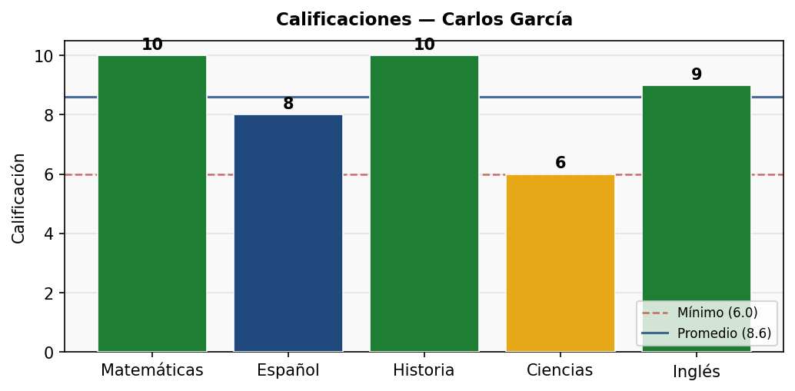

Hacemos un cordial llamado a fortalecer el acompañamiento en casa, motivando al alumno a mantener una actitud positiva frente al aprendizaje.
Agradecemos su confianza y quedamos a sus órdenes para cualquier aclaración.
Atentamente,
La Dirección Escolar
_________________________________
Firma y Sello Institucional

Conalep 169 | Ciclo Escolar 2025–2026 | Documento generado el 23 de marzo de 2026

